PROPOZYCJE ZAJĘĆ DLA GRUPY MOTYLKI (3-LATKI)
22.06-26.06.2020r.
Witamy wszystkich przedszkolaków bardzo serdecznie
i zapraszamy do zabawy!
W tym tygodniu mamy temat
WAKACJE
Poniedziałek 22.06.2020r.
TEMAT: PIĘKNA NASZA POLSKA CAŁA
1.„ Mapa Polski” zachęcamy rodziców do zapoznania dzieci z mapą Polski, ze szczególnym uwzględnieniem gór i morza, atrakcji z których możemy tam korzystać, sposobów aktywnego spędzania czasu, zwierząt występujących w różnych środowiskach przyrodniczych naszego kraju
2. „Wycieczka wzdłuż Wisły” – zapraszam do wirtualnej wycieczki po naszym kraju i do zapoznania się z charakterystycznymi miejscami.
https://www.youtube.com/watch?v=5wN3GxF7aqk
3.Zapraszam do przypomnienie i pośpiewania piosenki https://www.youtube.com/watch?v=plug6OIrxRM
4. Jeśli dobrze słuchaliście opowiadania i piosenki to moją propozycją jest wykonanie makiety Polski. Drodzy Rodzice potrzebujemy waszej pomocy do wykonania zadania. Na Facebook-u prześlę załączniki co ułatwi pracę. Oczywiście można wykonać makietę według własnych pomysłów.
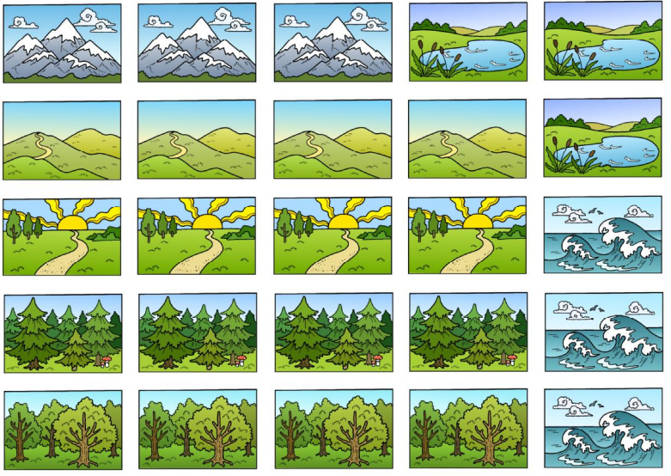
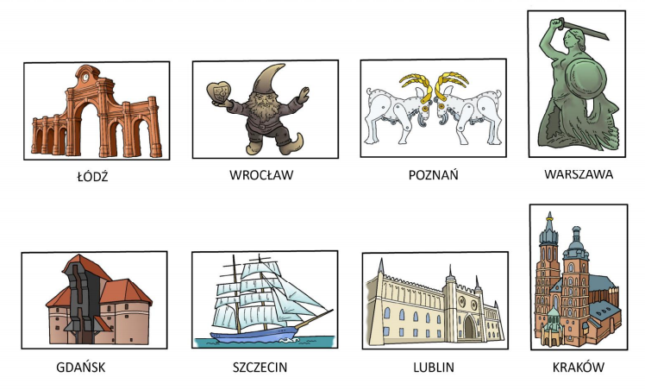

Wtorek 23.06.2020r.
TEMAT: NAD MORZEM

- Na początku posłuchajcie wiesza.
Grabki w łapki
Małgorzata Strzałkowska
Szumią rzeki i jeziora,
że na grabki przyszła pora.
Babkowicze i babkarze!
Grabki w łapki! Czas na plażę!
Jeśli chrapkę masz na babkę,
Zrób w wiaderku z piasku papkę,
Uklep, by nie było dziury,
Chwyć wiaderko dnem do góry,
Po czym zrób grabkami trach!
I już babka mknie na piach.
Dla malucha i stulatka
Babki to nie lada gratka.
Babkowicze i babkarze!
Grabki w łapki! I na plażę!
O jakich babkarzach mowa w wierszyku?; Jak się robi babki z piasku?; Co można jeszcze
robić na plaży?.

- Karta pracy strona 39
Porozmawiajcie Gdzie pojechały dzieci na wakacje?; W jaki sposób spędzają
tam czas?; Jak inaczej można bawić się na plaży?. A teraz odszukajcie wszystkie foremki do
piasku i je pokolorujcie. Na końcu policzcie foremki i narysujcie w ramce tyle kresek, ile jest foremek.

- Zapraszam wszystkie dzieci do piaskownicy, bierzemy „Grabki w łapki” i robimy babki. Pochwalcie się jak wyszły wasze babki.
- Dzisiaj mamy bardzo ważne święto „Dzień taty” – drogie przedszkolaki nie zapomnijcie namalować tatusiowi pięknej laurki i powiedzieć im jak bardzo ich kochacie!

Środa 24.06.2020r.
TEMAT: SŁONECZKO
- Na początku zagadki, odgadniecie co to?
Mama w skórę moją ten specyfik wciera,
mam ochronę przed słoneczkiem teraz. (krem)

Gdy na głowę ją założę,
nic złego się stać nie może. (czapka z daszkiem)

One chronią moje oczy –
żaden promyk do oka nie wskoczy. (okulary przeciwsłoneczne)

Porozmawiajcie: Z jakiego powodu musimy używać
tych rzeczy?; Co może zrobić nam letnie słońce?.

- „Zamek z piasku” – praca z wykorzystaniem wyprawki
Dzieci pokrywają całą powierzchnię zamku klejem i posypują kaszą manną, delikatnie ugniatają ręką. Niepotrzebną kaszę strzepują na tacę, obrazek wykańczają farbami.

3.„Kreatywne obrazki” – zachęcam dzieci do tworzenia kredowych obrazów na świeżym powietrzu (np. malowanie kredą na kostce, malowanie mokrym pędzlem po kostce, patykiem po piasku). Oczywiście pochwalcie się swoim obrazem
4. A na koniec wasze ulubione karty pracy.
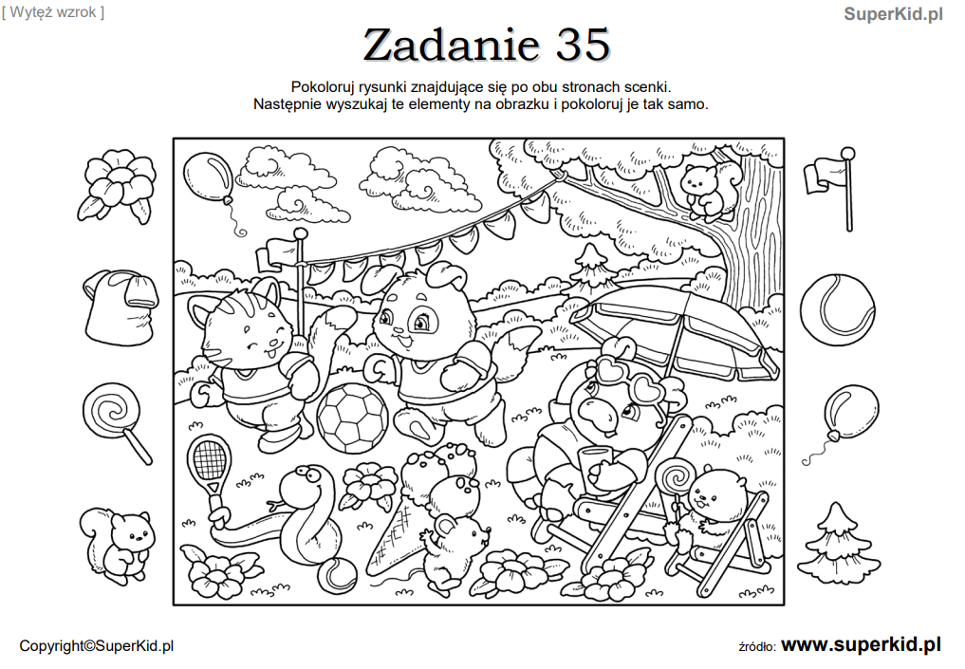
Czwartek 25.06.2020r.
TEMAT: W GÓRACH
- Czekamy na wakacje

Już tylko jedna chwilka albo dwie.
Lada moment wakacje rozpoczną się.
Niecierpliwie czekam tej wspaniałej chwili,
gdy w wakacyjny czas będziemy się bawili.
W piasku na plaży, wśród morskich fal,
patrząc na statki płynące w dal,
lub na placu zabaw albo w ogrodzie,
zamienimy się w piratów cumujących łodzie
na brzegu wyspy bezludnej, jak ze snu,
chodź jest ona całkiem blisko, koło domu, o tu...
Na podstawie treści utworu. Odpowiedzcie na pytania: Na co czekał bohater wiersza?; Kiedy
według bohatera rozpoczną się wakacje?; Jaki był bohater wiersza, co odczuwał?; Co będzie robił
bohater podczas wakacji?; W jakie postacie będzie się wcielał z kolegami i koleżankami?.

- Praca z katami pracy strona 40
Dzieci przyglądają się Toli i Tomkowi. Próbują zgadnąć na podstawie ich strojów, dokąd każde z nich wybierze się na wakacje. Następnie rysują linie w labiryncie
- Posłuchajcie o podstawowych zasadach bezpieczeństwa w górach. https://www.youtube.com/watch?v=wS4SRvkvLio

Piątek 26.06.2020r.
TEMAT: WAKACJE
- „Równowaga”- zabawa muzyczno- ruchowa. Na rozpoczęcie trochę ruchu. Poćwiczmy rozwijanie sprawności ruchowej i równowagi https://www.youtube.com/watch?v=ozI7YcVASgo
- Żaglówka” – praca z wykorzystaniem wyprawki.
Dzieci wypychają z kart wszystkie elementy. Układają z nich żaglówkę, wokół niej słońce i ptaka. Dzieci naklejają wszystkie elementy na tło.

- Bezpieczne wakacje

Małgorzata Plata
Przyszło już lato, nadeszły wakacje,
Czekają na ciebie same atrakcje:
Wspinaczki w górach, wyjazd nad morze,
Zwiedzanie zabytków, rejs po jeziorze.
Lecz żeby wakacje były udane,
Posłuchaj rad, które są tutaj dane:
Chodząc po górach drogi przedszkolaku
Nigdy nie zbaczaj z wybranego szlaku,
Trzymaj się trasy, idź za przewodnikiem,
Bądź mądry, grzeczny i nie bądź psotnikiem.
Nad morzem słonko mocno świeci,
Grzeje, opala dorosłych i dzieci.
Posłuchaj mamy lub taty, co powie:
"Na plaży miej kapelusz lub czapeczkę na głowie.
Kremem trzeba posmarować i buzię i ciało,
by potem nie piekło i nie bolało.
Od czasu do czasu usiądź też w cieniu
- wtedy nie ulegniesz groźnemu poparzeniu."

- Do posłuchania i zapamiętania piosenka https://www.youtube.com/watch?v=W4RHyjQLfCM

